**Épreuve orale de contrôle en SVT spécialité  
Sujet N° 36 version 2**   
Temps de préparation : 20 minutes

Durée de présentation orale : 20 minutes

Le candidat traitera les **deux questions.** Il est possible d’utiliser des feuilles de brouillon durant la préparation, mais la présentation se fera **oralement**.

L’examinateur posera des questions complémentaires durant les échanges.

La note sur **20 points** prendra en compte pour moitié les **connaissances** et pour moitié le **raisonnement** à partir de **l’exploitation des documents**.

**Question 1 :**

Document 1 : Enzymes et réactions chimiques

L’hydrolyse enzymatique du glycogène conduit à la formation de glucose-6-phosphate qui contrairement au glucose ne peut traverser les membranes plasmiques des cellules.



Document 2 : Activité de la glucose-6-phosphatase mesurée dans différents organes d’un jeune rat

*(d’après SVT TS SPE Nathan)*

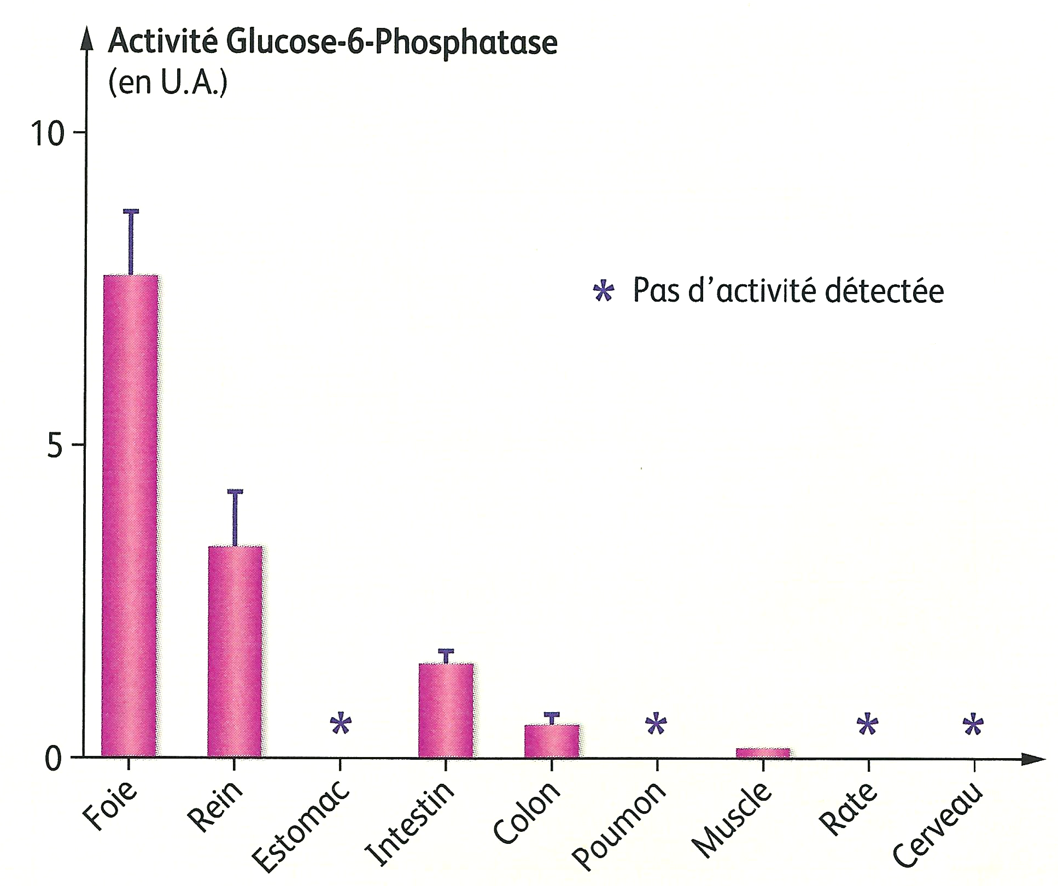

**- A partir de l’exploitation des documents, expliquer pourquoi les réserves de glucose sont qualifiées de « publiques » pour le foie et de « privées » pour le muscle.**

**- A partir de l’exploitation des documents et de vos connaissances, expliquer comment les cellules musculaires se fournissent en énergie utilisable pour leur contraction.**

**Question 2 :**

Document 1 : Lame mince de métagabbro du Queyras (Alpes) observée au microscope optique en lumière analysée non polarisée (x100)



*(d’après : http://christian.nicollet.free.fr/page/CO/metagabbro.html)*

Document 2 : Diagramme pression – température de quelques minéraux du métamorphisme d’un gabbro



*(d’après banque de schémas SVT académie de Dijon)*

**A partir de l’exploitation des documents proposés, montrer que les différents minéraux retrouvés dans le métagabbro du Queyras permettent de proposer une étape du scénario de la formation des Alpes.**